Міністерство освіти і науки України
Національний університет «Львівська політехніка»
Інститут комп’ютерних наук та інформаційних технологій
Кафедра автоматизованих систем управління

Звіт
до лабораторної роботи № 5
«Лабораторна робота - Дискові команди CLI»
з дисципліни
Операційні системи

Виконав: студент гр. ОІ-21
Клус Ілля
Прийняв:
Ліскевич О.І.

Львів – 2025
Вступ
У цій лабораторній роботі ви будете працювати з дисковими командами CLI.

Частина 1: Параметри команди chkdsk
У цій частині ви вивчите команду Windows, яка дозволяє сканувати та відновлювати диски.

Крок 1: Дослідження команди chkdsk

- Відкрийте командний рядок (Command Prompt)
- Відкрийте довідку про команду chkdsk. Введіть команду help chkdsk чи chkdsk /? у командному рядку та дайте відповідь на наступні запитання:

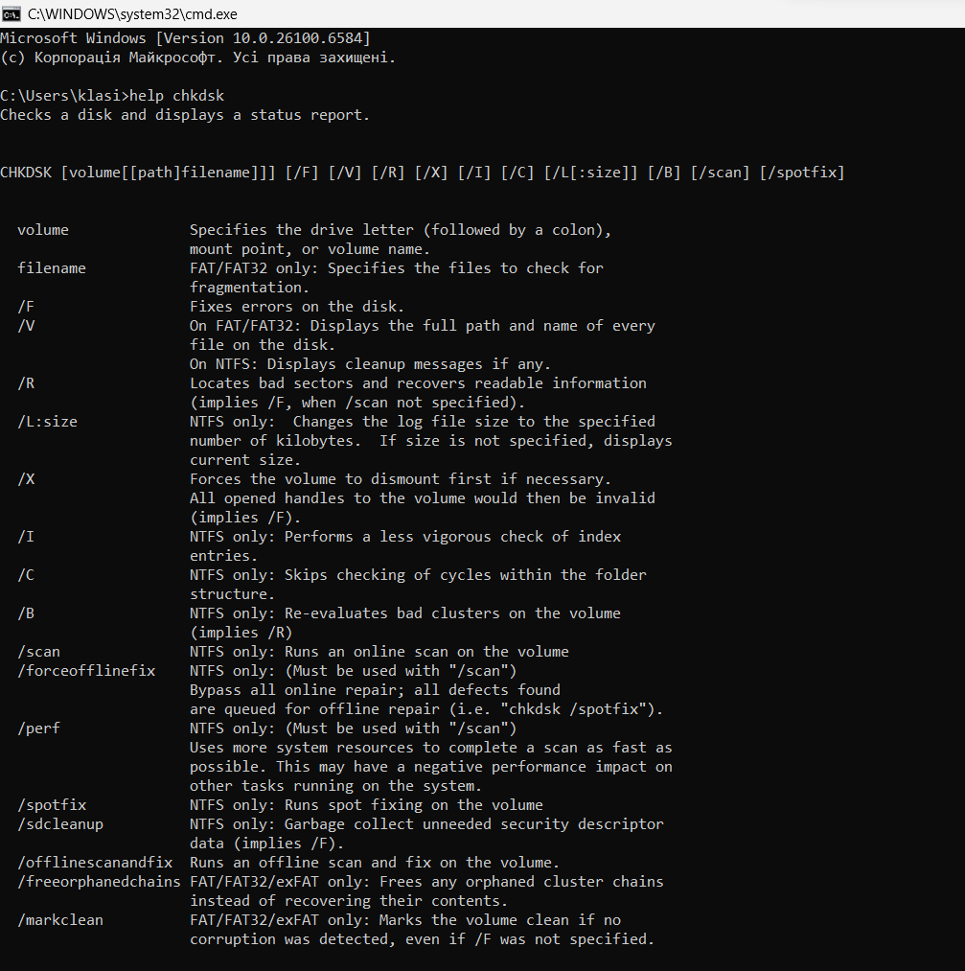
Запитання:
Який параметр дозволяє виправити помилки на диску?
chkdsk C: /f
Який параметр змушує спочатку демонтувати том при необхідності?
chkdsk C: /x
Який параметр дозволяє знайти погані сектори та відновити читання інформації?
chkdsk C: /r

- Введіть команду chkdsk, щоб перевірити диск C:\ з параметрами із питань попереднього кроку. Запитання: Що відбулося? Поясніть. Напишіть тут свою відповідь.
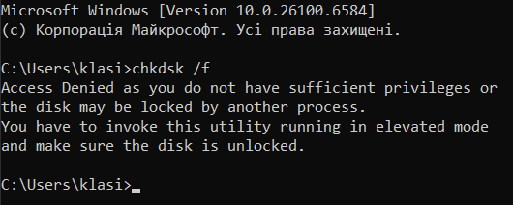
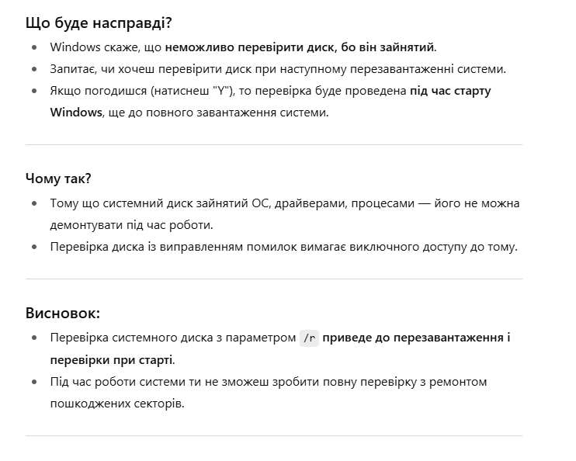
Відповідь на проблему від chatgpt.com

Крок 2: Використання параметрів команди chkdsk.
a. Відкрийте вікно Командного рядка з підвищеними привілеями. Натисніть Пуск та знайдіть Командний рядок. У результатах пошуку натисніть правою кнопкою миші Командний рядок та виберіть У режимі адміністратора.
b. У вікні командного рядка з підвищеними привілеями введіть команду chkdsk C: /F /X /R, щоб перевірити стан цього диска. Введіть y, коли з'явиться запит. Зверніть увагу на зміну командного рядка.
C:\Windows\system32> chkdsk C: /F /X /R The type of the file system is NTFS.(Тип файлової системи - NTFS.) Cannot lock current drive.(Неможливо заблокувати поточний диск.) Chkdsk cannot run because the volume is in use by another process. (Chkdsk не може запуститися, тому що диск використовується іншим процесом) Would you like to schedule this volume to be checked the next time the system restarts? (Чи хотіли б ви запланувати, щоб цей том для перевірки при наступному перезапуску системи?) (Y(так)/N(ні)) y This volume will be checked the next time the system restarts. (Цей том буде перевірено наступного разу, коли система перезапуститься.)
Зауважте, що том буде перевірений, коли система перезавантажиться наступного разу, оскільки том використовується, і його неможливо перевірити на даний момент.
Запитання:
Яка файлова система на диску? NTFS
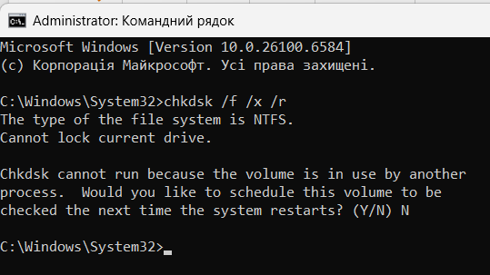
- Другий розділ створено в попередній лабораторній роботі. Ви можете виконати команду chkdsk на другому розділі. У цьому прикладі буде використовуватися диск I: C:\Windows\system32> chkdsk I: /F /X /R The type of the file system is NTFS.(Тип файлової системи - NTFS.) Volume label is ITEINFO. (Мітка тому ITEINFO) Stage 1: Examining basic file system structure ... (Етап 1: Вивчення основної структури файлової системи ...) 256 file records processed.(Оброблено 256 файлових записів.) File verification completed. (Перевірка файлу завершена.) 0 large file records processed.(Оброблено 0 великих файлових записів.)
Частина 2: Створення нового розділу за допомогою DiskPart

